App básica para punto de venta.

Va a tener manejo de catalogo de clientes (Altas, bajas, modificaciones)
va a tener catalogo de artículos
Va a contener manejo de stoc
va a tener manejo de ventas.

Casos de uso
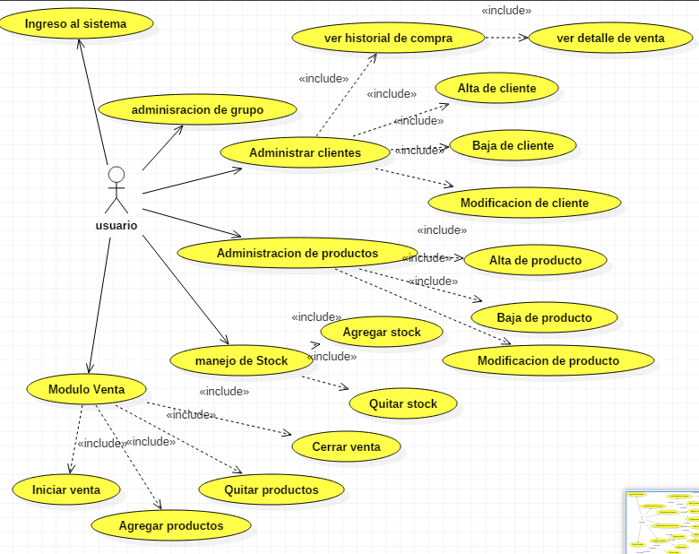

Ingreso al sistema.

- el usuario inicia por primera vez la aplicación.
- la app pide sus datos generales como usuario, contraseña y nombre de su negocio.
- la app da de alta los datos, crea un cliente llamado venta general y entra a la pantalla inicial.
- si el usuario ya ha registrado sus datos en la app, aparece la pantalla de loguin
- el usuario se firma con su usuario y contraseña
- la app muestra la pantalla inicial.

Administración de clientes

Alta de clientes
- El cliente selecciona la opción de clientes
- La app muestra la lista de clientes
- El usuario selecciona la opción de nuevo clientes
- La app muestra la pantalla de propiedades de clientes
- El usuario ingresa los datos del clientes
- Nombre del cliente
- Apellido
- Sexo
- Dirección
- Teléfono
- Email
- fecha de nacimiento
- El usuario selecciona la opción de guardar
- la App guarda los datos del cliente.

Baja de cliente
- El usuario selecciona la opción de clientes
- la app muestra la lista de clientes
- el usuario selecciona un cliente
- la app muestra la pantalla de propiedades del cliente con su información
- el usuario selecciona la opción de eliminar
- la app pide confirmación y elimina los datos del cliente junto con su historial de ventas.

Modificación de cliente
- El usuario selecciona la opción de clientes
- la app muestra la lista de clientes
- el usuario selecciona un cliente
- la app muestra los datos del cliente
- el usuario modifica los datos del cliente y presiona la opción de guardar
- la app actualiza los datos del cliente.

Ver historial de ventas del cliente
- El usuario selecciona la opción de clientes
- la app muestra la lista de clientes
- el usuario selecciona un cliente
- la app muestra los datos del cliente
- el usuario selecciona la opción de ver historial
- la app muestra el historial de ventas del cliente
- el usuario selecciona una de las ventas del historial
- la app muestra el detalle de la venta.

Administración de productos

Ingreso al catalogo de productos.
- El usuario selecciona la opción de productos
- la app muestra la lista de productos.

Alta de producto
- Estando en el catalogo de productos, el usuario selecciona la opción de nuevo producto
- la app muestra la pantalla de propiedades del producto
- el usuario ingresalos datos de producto
- Nombre del producto
- código de barras
- descripción
- precio de venta
- existencia (este dato es de solo lectura ya que se calculara del stock)
- grupo al que pertenece
- el usuario selecciona la opción de guardar
- la app almacena los datos del nuevo producto.

Baja de producto
- El usuario selecciona el producto del catalogo
- la app muestra las propiedades del producto
- el usuario selecciona la opción de eliminar producto
- la app pide confirmación y lo elimina (siempre y cuando no tenga ventas ni stock)

modificación de producto
- El usuario selecciona el producto del catalogo
- la app muestra las propiedades del producto
- el usuario modifica los datos del producto
- el usuario selecciona la opción de guardar
- la app actualiza los datos del producto.

Manejo de stock

Agregar y quitar del stock
- El usuario selecciona la opción de stock
- la ap muestra la pantalla de stock activa el scaner
- el usuario escanea el producto o selecciona la opción de buscar en el cual se muestra la pantalla de búsqueda de producto.
- la app muestra la información del producto y su existencia
- el usuario ingresa la cantidad y un motivo del movimiento
- el usuario selecciona la opción de agregar o descontar
- la app aplica el cambio y actualiza el stock

venta de productos
- El usuario selecciona la opción de iniciar venta
- la app muestra la lista de clientes
- el usuario selecciona el cliente al que va hacer la venta
- la app muestra la pantalla de venta y activa el sacaner
- el usuario ingresa el producto a vender
- por medio del escaner
- por medio de la opción de búsqueda
- la ap muestra la pantalla de búsqueda
- el usuario busca el producto y lo selecciona
- la ap muestra los datos del producto (nombre, precio, y existencia y cantidad a vender pre llenado a 1)
- el usuario ingresa la cantidad a vender
- el usuario selecciona la opción de agregar
- el producto se agrega a la venta y se actualiza el importe
- el proceso se repite desde el punto 5 al 9 hasta que se terminen de ingresar los productos a vender
- el usuario selecciona la opción de terminar venta
- la app pide confirmación cierra la venta, muestra el importe
- en caso de que el usuario lo desee presiona la opción imprimir ticket
- el usuario cierra la pantalla
- la app regresa a la pantalla principal.

Excepciones
- El usuario quiere quitar un articulo de la venta.
- El usuario selecciona el producto y da la opción de quitar
- la app pide confirmación, la quita de la venta y actualiza el importe
- el usuario quiere modificar la cantidad de un producto que ya se encuentra en la venta.
- El usuario selecciona el producto de la lista.
- La app muestra los datos y la cantidad a vender
- el usuario modifica la cantidad y selecciona la opción de aplicar
- la app actualiza la cantidad y el importe
- el usuario quiere cancelar la venta
- el usuario selecciona la opción de cancelar venta
- la app pide confirmación y la cancela

Administración de grupos
- El usuario entra a la administración de grupos
- la App muestra la lista de grupos

Agregar grupo
- El usuario selecciona la opción de nuevo grupo
- la app muestra la pantalla de propiedades del grupo
- el usuario ingresa el nombre y la opción de guardar
- la app agrega el nuevo grupo

Eliminar grupo
- El usuario selecciona el grupo
- la app muestra la pantalla de propiedades del grupo
- el usuario selecciona la opción de eliminar
- la app pide confirmación para eliminar y elimina el grupo si no tiene artículos asociados

Modificar grupo
- El usuario selecciona el grupo
- la app muestra la pantalla de propiedades del grupo
- el usuario modifica el nombre del grupo y selecciona la opción de guardar
- la app actualiza los datos del grupo.

Modelo de datos
